帮 助 文 件
- 打开工程（右键菜单功能）
右键菜单如图：
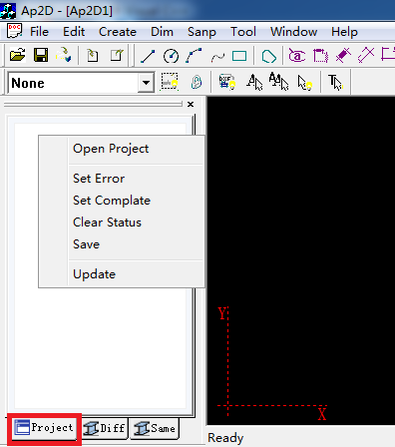
  - 在Project选项页中点击右键弹出右键菜单。
  - 点击Open Project 打开选择工程文件路径的对话框：如图
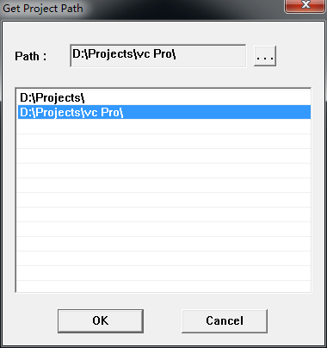
该图中path对应的文本编辑框中显示的当前选择的文件路径。如果需要添加新的路径，需要手动点击旁边的 ... 按钮选择新的路径。新选择的路径会显示在文本编辑框中。同时在下方列表中也会将添加一行，以后每次打开该对话框的时候都会将曾经添加过得路径显示到该列表中，同时path对应的文本编辑框现默认显示的是上次选择的路径。鼠标左键点击list中的某一行会将改行显示到path对应的文本编辑框中进行替换。鼠标左键双击的时候会实现单击的效果同时会自动执行点击ok按钮的功能。点击ok按钮的功能是将path对应的文本编辑框中的路径和该路径下所有dxf文件会形成左边的project区的树形控件。树形控件的根节点是该路径的最后一层文件夹名字。如果该路径下没有dxf文件则只会显示跟路径。分别如图：
有dxf文件的
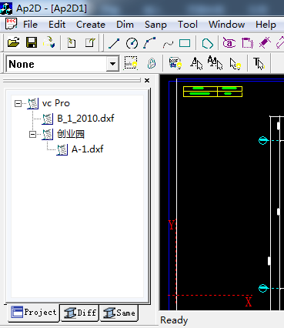
没有dxf文件的路径
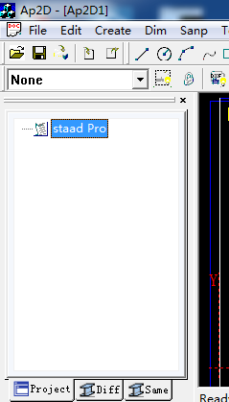
  - 鼠标左键双击文件级别（带有dxf）会导入该文件的内容到视图中。
  - Set Error、Set Complate、Clear Status、Save 这些菜单的功能是设置当前视图的各种状态。（注意：当前视图是双击过后导入的dxf文件，跟当前鼠标点选位置没有关系。）在点击这些选项的时候树形控件中的当前视图对应的节点中的图标会产生相应的变化。
      - 默认的图标是：
      - Save 的标志是 ： 。将当前视图保存。在该dxf文件所在目录下生成新的文件，新的文件名与原dxf的文件名一致不同的是后缀将会变成rei文件。目的是保存当前所做的修改，但是还没有修改完成，所以做的保存。当用户看到这个标志时应该知道当前视图需要继续修改。
      - Set Error的标志是：。。设置当前视图文件为有错文件。需要修改。同样会生成rei文件。
      - Set Complate的标志是：。当前文件已经修改完成。同样会生成rei文件。
      - Clear Status是将图标还原成默认状态。同时删除相应的rei文件。
      - Update 更新当前路径下的文件，显示到树形控件中。
注意：之所以有这些设置选项是为了方便用户能在打开工程的时候能迅速的知道哪些文件需要继续修改，根据不同的图标来进行相应的操作。对于已经完成的文件则不需要继续进行修改，节省用户的时间。
- 如下图：
在一些包含有上图控件的对话框。具有类似的功能。Save 保存、delete 删除、save as另存为。这些功能主要是将所在对话框中的一些数据保存起来，方便用户能够快速的调用，对于层级做过的并且保存了的只需要点选即可，而不需要每次都重新的编辑一遍。（注意：不同类型的对话框保存的数据文件的文件名不同且目录不同）。
操作时需要设定好相应对话框的数据，没有设置的会显示原有的，或者为空。然后在save或者是save as对应的编辑框中编辑保存的文件名。然后点击对应的save或save as，文件就会被保存。保存的文件同时会显示在save对应的list列表中，选择list中的项，会刷新对话框中的数据。Delete按钮则会删除当前选中的list项。
工具条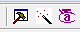
- 工具条中的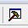 ，功能是打开文件选择对话框选择从其他程序生成的材料报表文件。将该文件导入到平台中的同时会更新默认的材料报表文件（如果不重新导入，则默认的打开保存的文件）。
- 工具条中的，功能是代开一个对话框如图：
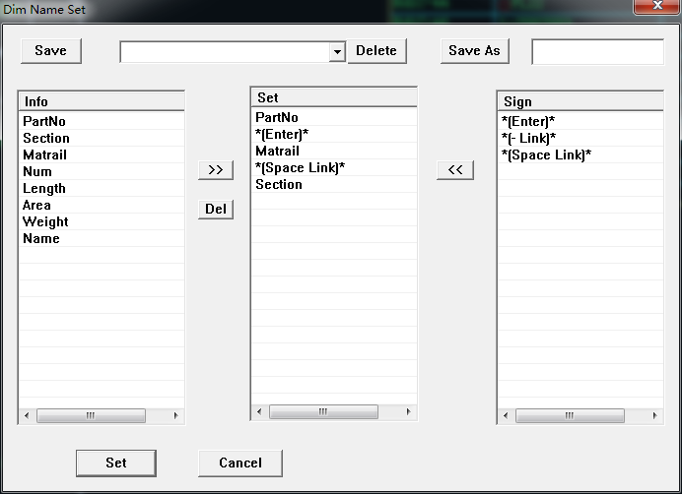
设置过滤出来的文本，标注时的显示规则。
- 工具条中的，功能是打开过滤对话框选择想要过滤出来的部件名称。如图：
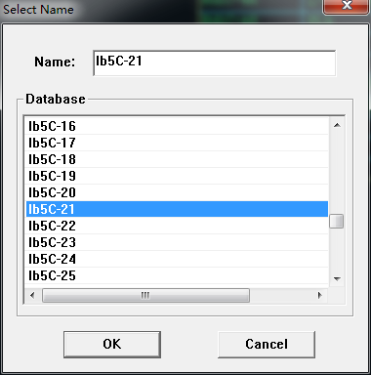
可以再name对应的文本编辑框中输入想要过滤出来的部件名称。
工具条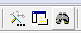
- 工具条中的，打开对话框如图：
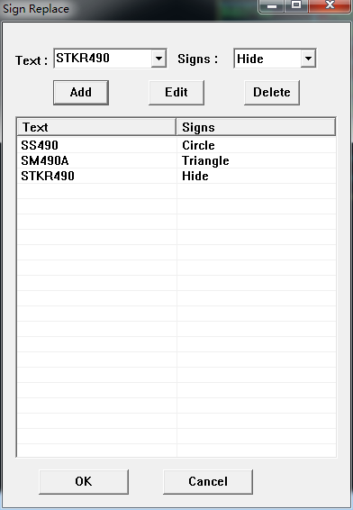
在文本标注的时候，该对话框的功能是用圆、矩形、隐藏等方式替换材质显示在视图中。
对话框中将导入的文件中的材质信息显示在text对应的list中，signs对应的是相应的替换信息。选中list中的项在选择替换标记，点击add 按钮会添加在下方矩阵list中。也可以对矩阵中已经存在的进行编辑和删除。
注意：在想要添加文本标注的时候会首先判断过滤出来的部件名称对应的材质是否需要替换。
- 工具条中的，打开对话框如图：
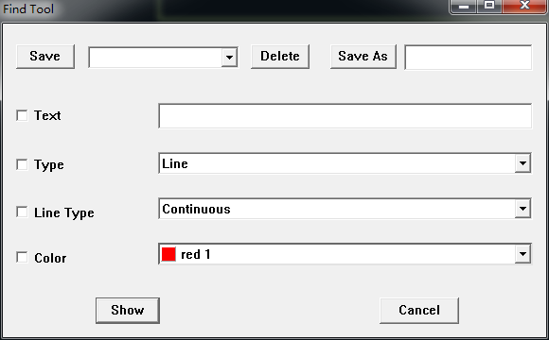
该按钮的功能是快速的查找，通过文字、通过类型、通过线的类型、通过颜色来快速搜索。注意想要用某种方式或者组合使用搜索方式，需要将其前方的勾选框勾选点击show即可。
- 工具条中的，用法功能如下：
用法：鼠标左键点击该按钮，然后在用鼠标框选视图中的文本，会弹出对话框如图：
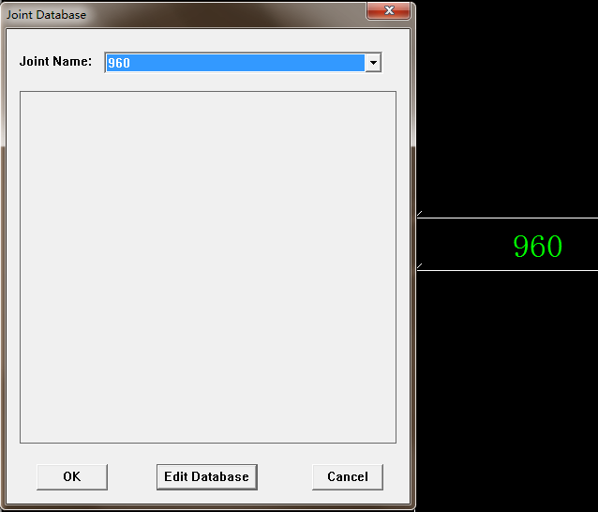
对话框中的joint name对应的文本编辑框中显示的内容为鼠标框选出来的文本。如果该节点名已经被编辑过了，那么在弹出本对话框的时候pictures控件区域会显示相应的图片。
如图：
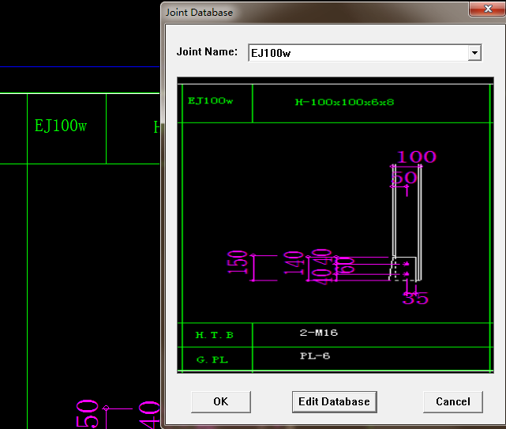
你可以通过款选文本的方式查看到该节点是否有样图存在，方便用户进行比较。如果该节点还没有编辑过可以点击对话框中的Edit Database按钮弹出的对话框中进行编辑。详细介绍在下一个按钮中介绍。
- 工具条中的，用法功能如下：
该按钮弹出的对话框与edit database弹出的对话框一致不同的是。弹出的形式前者是模态对话框（弹出对话框后只有关闭对话框才能进行下一步的操作），后者是非模态对话框（与模态对话框相反）。
对话框功能与用法：（对话框如下图所示）
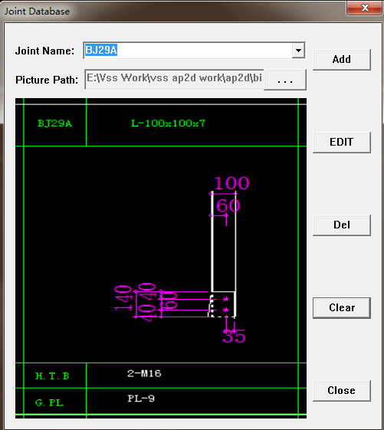
- 当节点名对应的编辑框或者picture path对应的编辑框内容为空时无法添加，会弹出对话框弹出消息提示。
- Joint Name对应的下拉list中的内容是已经编辑过的节点，你输入的名字想要添加时，如果该节点已经存在，会弹出对话框，提示名字已经存在，请重命名。同时会将当前编辑框显示的内容清空。
- Picture path对应的图片路径可以通过点击 按钮弹出打开文件对话框如下图选择bmp文件。 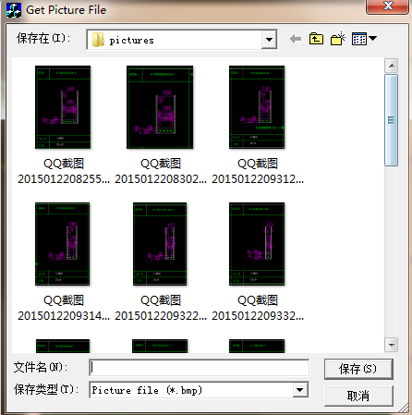
- 当点击add 成功时候会发现当前picture path对应的编辑框中的内容（路径）发生了变化，原因是我们将您选择的文件拷贝到了我们固定的目录下以后直接调用这里的文件就可以了。
- Edit 编辑按钮可以对已有的节点名进行改名或者改图片处理。
- Del 删除一个节点。先选择Joint Name对应下拉list中的一个item然后点击del即可删除。同时删除本地的相应的文件。
- Clear 清楚所有list并且本地文件也会相应的删除。
- 工具条中的，用法功能如下：
弹出的对话框如图：
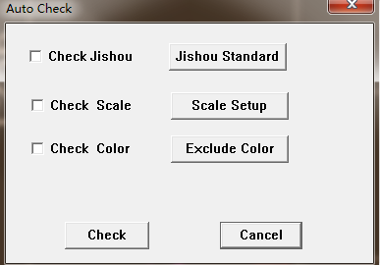
该按钮的功能是根据选中的项直接将图纸中符合的项检测出来。功能正在完善中......
- 工具条中的,这两个按钮的功能分别是单选文本和多选文本。
1、在检图的时候选择单选按钮弹出对话框如图：
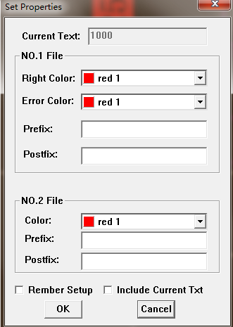
这里可以设置检图时正确，错误的文本显示的颜色，设置完成后可以勾选rember setup记录当前选择，点击选 择文本的时候会按照设置的颜色给文本上色。
- 多选文本的按钮会使图纸中与选中文本字符串相同的全部更改颜色。
- 工具条中的，检测材料表。
  - 先框选导入图纸中的材料表的文本。（注意为防止与其他操作混淆，可以按esc键先关闭掉其他操作。）。然后点击该按钮就会弹出统计材料表在整个图纸中存在的个数。如下图：
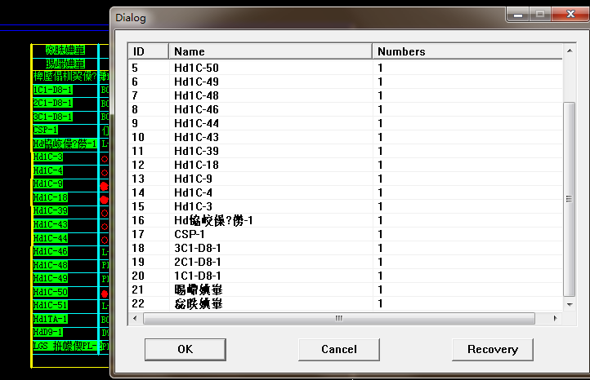
- 工具条中的，检测线。
用法：先点击该按钮，然后选择导入图纸中的某一条线段。效果是会将该线段按其起始和终止方向延长至图纸最大范围长度。目的是方便检图。

